ごぼう健康ウォーキング2025

個人の部

結　果　報　告　用　紙　。

**オンラインでも**

**報告できます♪**

二次元コードを読み込んでください

日本一長い２級河川（日高川）と同じ距離を歩いてみよう

～日高川河口から源流まで目指そう１１５Km（１９万歩）～

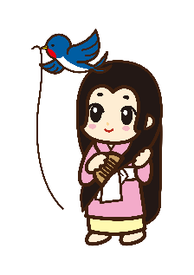１．申込者の情報を教えてください。

|  |  |
| --- | --- |
| ふりがな  氏　 名 |  |
| 生 年 月 日 | 年　　　　　月　　　　　日 |

２．１１月１日～１１月３０日の合計歩数を記載してください。

報告期間

１２月１日～１０日

|  |  |
| --- | --- |
| 合 計 歩 数 | 歩 |

３．以下のアンケートにご協力ください。当てはまるものに✓を記入してください。

**① 今回のイベント中は、誰かと一緒にウォーキングをしましたか。**

□ 家族　 □ 友人　□ 職場の仲間　□ だれともしていない □ その他（ 　）

**② これからもウォーキングを続けたいですか。**

　□ 続けたいと思う　　□ 続けたいと思わない

**③ 次回、同じようなイベントがあれば参加したいですか。**

　 □ 参加したい　　□ 参加したいとは思わない　　□　わからない

**④ ご意見、ご感想などがあればご記載ください。**

★ 目標を達成されたチームまたは個人の方へ

**目標達成者の氏名を御坊市役所１階ロビーに掲示予定です。掲示することに同意いただけますか。**

* 同意する　　　□　ニックネームであれば同意する　　　　□　同意しない

　　　　　　　　→ニックネーム（　　　　　　　　　）

※当選者の発表は、賞品の発送をもって代えさせていただきます。電話やメールでの当選結果のご質問にはお答えできませんので、ご了承ください。

問い合わせ

御坊市役所　健康長寿課：0738-23-5851

提出先

御坊市役所　１階ロビー（専用BOXを設置しています）

FAXの場合：0738-24-2390（御坊市役所　健康長寿課）